（0812）馆里1万多册书，家长还是觉得找不到孩子感兴趣的书，怎么办？
亲爱的老约翰伙伴们，大家好。又到了我们每周五的 约绘 时间了。 在上一次的 约绘 中，我们和大家一起分享了“如何弥补阅读中的遗憾，让我们读得更好”这个话题，主要结合我们在今年老约翰10周年之际，对目前已经在上高中、初中和小学段老会员的回访，通过对家长们的访谈，了解到的一些他们在孩子的阅读方面还可以做得更好的地方，也是希望通过这样的分享，给目前正在和孩子一起阅读的会员提供一些借鉴，“防患于未然”，让我们一起读得更好。
错过上期 约绘 的伙伴，可以查看以下记录：

（插入聊天记录链接）
不知道大家是不是也会碰到过这样的问题，就是时不时会有会员来说，选不到自家孩子喜欢看的书，借的书孩子都没什么兴趣。
按说，我们老约翰很多馆的书少则几千、多则上万册。还能满足不了一个孩子的阅读需求？但偏偏这样的问题真的是时不时就会出现。问题到底出在哪里呢？
这一期的 约绘，我们我们就来谈谈，看看这个问题还可以有哪些解题思路。
分享话题：馆里1万多册书，家长还是觉得找不到孩感兴趣的书，怎么办？
关 键 词：发现 更多乐趣 激发兴趣
这个问题来源于一位小伙伴的提问：

（插入截图）
在开始今天的分享之前，首先我们需要说的一点就是，针对会员提出的问题，解决问题的思路最好是“具体问题具体分析”，切忌“空对空”，比如我们解决上面这个问题，可以分这样的3步走：
1、了解具体“不感兴趣”的情况或表现；
2、了解近期借阅了哪些书（跟会员沟通了解、通过会员订单了解），分析情况；
3、结合1、2了解的情况，提供解决方案。
关于会员反映孩子好像对借阅的书没有什么兴趣这个问题，首先我们要说的是，如何定义“兴趣”。很多家长对孩子的“阅读兴趣”这件事有不切实际的幻想，好像孩子非要读得欢天喜地才算是有兴趣。一旦孩子表现比较淡然就觉得孩子对借来的书不满意，就开始着急。
试问一下，我们天天吃饭，又有谁天天吃得欢天喜地呢？读书这件事也是一样的，越日常越自然。很多时候，甚至可以说是“平平淡淡才是真”。
之所以说这些，是希望大家以后如果听到家长说孩子好像没有兴趣的时候，多问一句：没有兴趣的表现有哪些？多了解一些具体的信息，我们才更容易判断到底是孩子真的没有兴趣、还是我们对“兴趣”的标准定得太高，也才更容易“对症下药”，解决问题。
说个不恰当的比方，就像医生看病需要问清楚一样，会员出现阅读中的问题，你也需要多问一些具体情况，毕竟我们的目标都是解决问题。
回到上面小伙伴提出的问题：馆里目前有一万多册的书，会员还是会反映借的书孩子不感兴趣，这个到底是怎么回事？要怎么办？
——这个问题的实质还是怎么提升孩子的阅读兴趣、培养孩子的阅读习惯的问题。关于这个问题，其实我们以前通过各种方式（老约翰公众号、祝频号以及后台的共享资源里都有非常多的这方面的资料），作过很多次分享。
当出现这样类似问题的时候，我们通常会更多地从孩子的兴趣出发，建议家长结合孩子的年龄和发展状况，为孩子选择与其兴趣匹配的书，以此提升让孩子喜欢的概率；另外，从阅读方法上作一些改进。总之，就是从“读什么”和“怎么读”这两个方面找突破口。
当然，这个方向肯定是没有问题的。
众所周知，兴趣是最好的老师，有了兴趣就有了内驱力，有了内驱力，人就会像一台永动机一样，永远也不会累，永远有动力和好奇去不断探索，自己带动自己，让阅读有一个螺旋上升，这当然是最理想的状态。
结合孩子的兴趣，为孩子选择他可能感兴趣的书，并且，多进行各种各样的尝试，不断扩大孩子的“阅读圈”。这是让孩子对阅读感兴趣并且帮助孩子养成阅读习惯的必经之路。
但是，同样众所周知的是，如何激发并且扩大孩子的“兴趣圈”，把大部分的书都读得兴致勃勃，同样是我们面临的一个问题。把“发现和充分挖掘孩子的兴趣，给孩子推荐相应的书”与“发现书中有趣的地方，把书推荐给孩子”这两方面结合起来，选择的余地就大多了。
如果说以前我们更多地从读书的“人”出发来解题，今天我们想从另外一个角度，也就是从“书”来谈谈关于孩子的阅读兴趣的问题。
借用一下“让天下没有难做的生意”这句话，我常常喜欢跟小伙伴们说的一句话就是：“让馆里没有难看的书。”——这一点，我个人觉得可能更重要一些，因为，当我们能发现每一本书的有趣之处并把它们传递出去，可读、爱读的书才有源头活头，才会真正地源源不断。
发现绘本的乐趣，让阅读更有兴趣。
大家可能也有过这样的体验，有时候一本你也读过、感觉平平无奇的绘本，但是，通过某个人一讲，你会发现，这本书好好看啊，我也要看。所以，你要练就的本领就是，如何让一本平平无奇的书闪闪发光。
所以，当会员反映孩子对借回去的书不感兴趣时，了解了“不感兴趣”的具体表现后，这时候我常常会建议大家做的一件事就是，看看这个会员的订单，看看他们到底借了哪些书。对这些书，你自己作一个分析判断（前提是，你自己要懂书）。
其实很多时候，你会发现，会员说的不感兴趣，经常会集中在“故事性”这个单一的维度上，那么，除此之外，还有没有其他的维度呢？
如果我们仅仅用“故事性”这个单一的维度来衡量一本书是不是好看，确实，很多绘本可能真的不那么好看。
很多家长判断一本书孩子是不是有兴趣，主要就是看故事情节是不是有趣。其实，单就这一点，我们也是应该扩展关于故事有趣的边界的。不只是好玩的、幽默的故事才是有趣的，能够引发孩子情感共鸣的即使是忧伤甚至悲伤的故事，孩子同样能从中得到阅读乐趣。
这里需要扩展的一点就是，我们不要只是盯着那些跟我们生活经验相符的故事，相反，我们更应该从那些跟我们生活经验陌生的故事中去认识世界和人多元性。
很多家长给孩子选故事的时候，会特别喜欢那种跟自己生活情境差不多的故事。其实很多时候，我们不要只看故事表面上是一个什么样故事，更要到故事的背后去看一看，故事表现的是一种什么样的情感或观点，反映或者要解决的是一个什么样的问题。如果我们带着这样的眼光去看故事，很多故事你读起来都会觉得有意思。并没有很多故事真的跟你的毫无关系。
比如这本绘本：
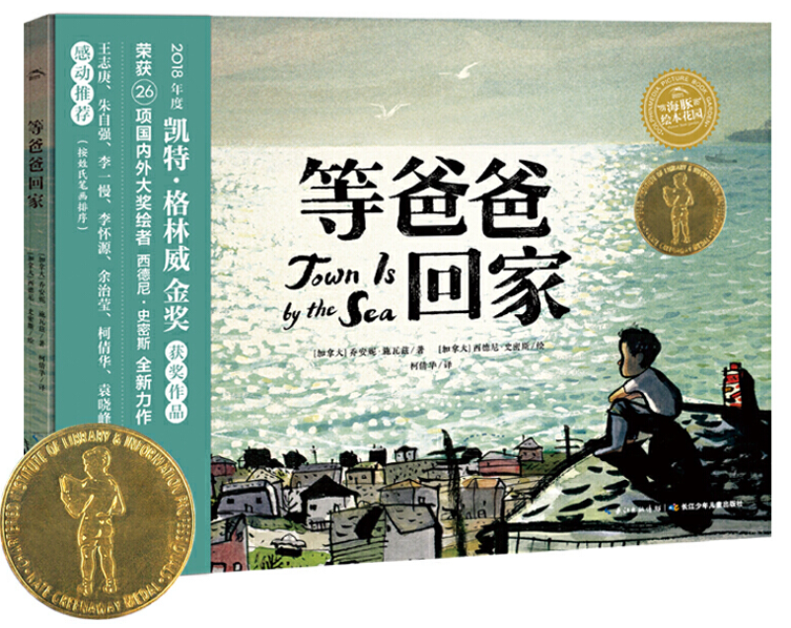
《等爸爸回家》：这是一本2018年凯特格林纳威的大奖绘本。我想这本绘本在大家馆里的借阅率可能也不会很高。有的家长可能会说，我家孩子也没有一个在海底挖煤的爸爸，这本绘本对他来说既没有意思也没有意义。
其实不然，我觉得这本绘本除了画面极美之外，绘本中那种家人之间的关爱和日常的情感，会打动每个看到这本书的人。这本书也并不会激发阅读者特别强烈的喜爱，它就是淡淡的，它的情感内核是动人的。那么你和孩子一起读的时候，孩子的感受可能也是这样淡淡的。这样就很好了呀。
仅仅是故事的乐趣就很多，不仅是情节，还是细节，与读故事的人的联结，等等。

故事的乐趣通常是显而易见的，也是我们能够快速体验的。除了故事之外，绘本的声音和图像，绘本提供的新的信息和新知，读绘本的过程中以及读完绘本之后，你的思考、与他人的交流，都是阅读的乐趣，也是提升阅读兴趣的方式和途径。不要自我设限，把阅读的兴趣仅仅局限在绘本的故事本身。
绘本是多元的，如果我们看绘本的视角也是多样的，那么，你看到的好看会更多一些。就像我们经常听到的那句话一样：“生活中不是缺少美，而是缺少发现美的眼睛。”——同样，馆里不是没有孩子感兴趣的绘本，而且缺少发现有趣的眼睛。
就像一个包容心强、容错率高的人，总会活得更开心、更从容一样，如果我们能从绘本中发现更多的乐趣。多多发现绘本的中的“玄机”，你就会发现更多的乐趣，也就更能激发孩子的阅读兴趣。总之一句话，你不可能给别人你没有的东西。
“打破线性思维，到处都是惊喜。”如果你能从一本绘本中发现很多乐趣，分享给你的会员，很多时候，他们也会发现这本书很好玩、很有意思，跟孩子一起阅读的时候，孩子感兴趣的概率自然也要大很多。
比如有的绘本可能故事性一般，但读起来很好听，听读本身就是一种非常好的享受。那些童诗童谣类的绘本就不用说了。很多故事类或科普类绘本，语言读起来也是非常好听的。这样的绘本，让大人抛开只看故事的成见，朗读给孩子听，就非常棒了。不要觉得孩子没有鉴赏力，很多时候，美是一种自然而然的感受力，孩子会识别到的。
比如这本绘本：《生命的故事》，篇幅很长，也没什么故事性，大家可以试一试，试着朗读文字，看看画面中文字的设计，会有什么样的阅读体验。
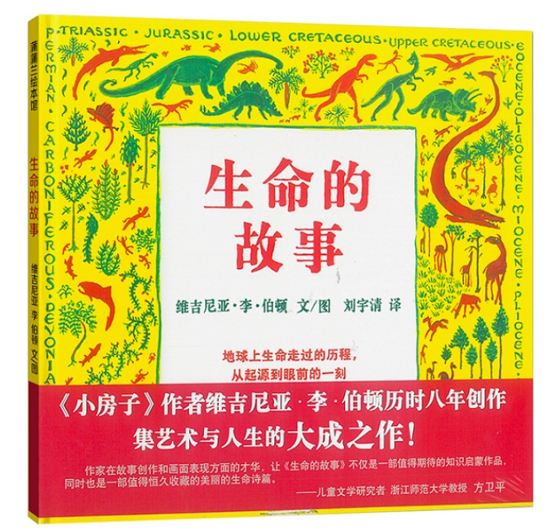
除了故事的乐趣之外，在绘本中，还有很多的阅读乐趣有待我们去发现：
1、故事的乐趣：幽默有趣的，深情动人的，发人深思的……
2、声音和图画的乐趣：读起来优美动听，叫醒你的耳朵；图画有美感，细节有情节，画中有话。
3、发现“新” “奇”的乐趣：收获新知，打开视野和思路
4、探索的乐趣——从已知到未知，提升认知层级
5、思考的乐趣——理逻辑、找答案，批判性思维
6、互动交流的乐趣：和他人分享、探讨
给大家分享一本最近看到的一本我自己非常喜欢的绘本：《萝卜回来了》。故事还是那个大家熟悉的故事，不过这一次是一个全新的版本。
（绘本PPT）
大家可以先看一看这本绘本，把你觉得有意思的地方1、2、3、4点这样分条记下来，看看你能从这本书里发现哪些乐趣？记得我们前面说的，不仅仅是从绘本讲述的“故事”这样一个单一的角度出发。把你看到的你觉得有意思的地方都记下来。
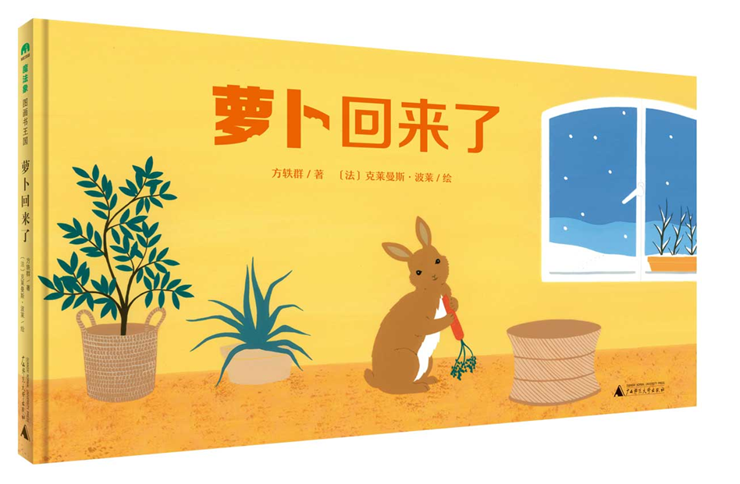
1、故事本身的乐趣：重复、可预测的反复情节，有意思的结尾
2、图画的乐趣：美感和细节
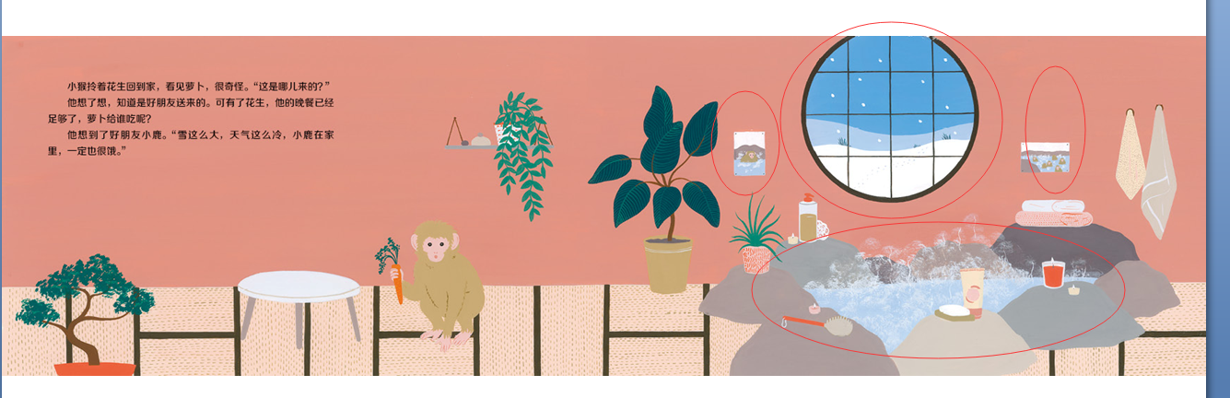 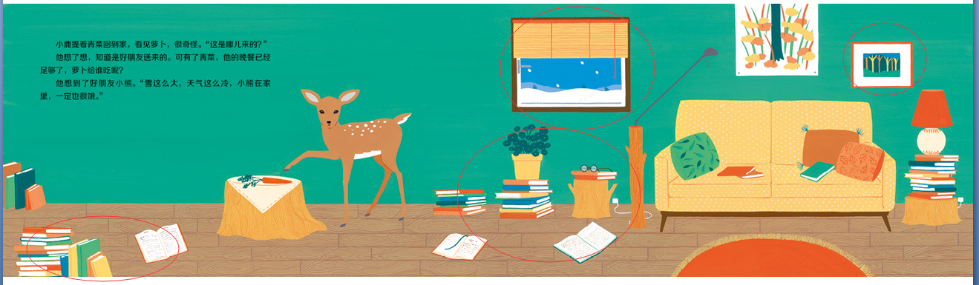 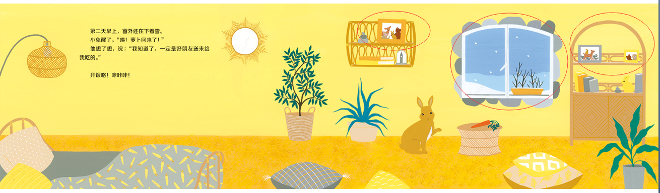
3、思考、互动交流的乐趣：
前面也说过，这是一个新版本的《萝卜回来了》，每次看到这样的新版本绘本时，我一般都会把不同版本放在一块儿再来看看，作些对比，看看不同的版本有哪些区别，为什么会有这样的区别，更喜欢哪一版。。。。。。等等。
其实，不仅仅是我们大人可以作这样的思考，碰到这样的情况，同样可以和孩子一起作这样的对比阅读。
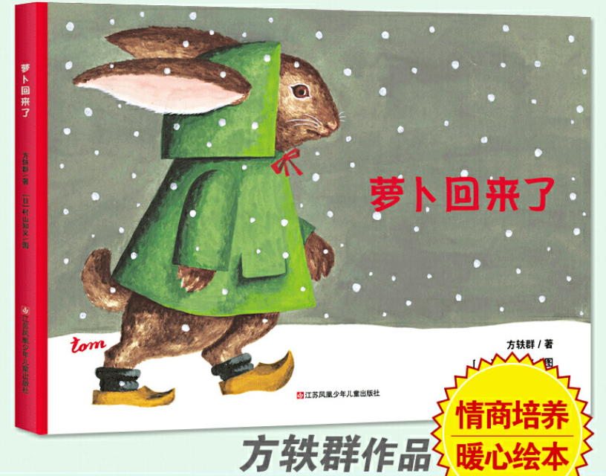
另外，除了故事的主题之外，人物、情景、细节或者故事的留白部分，同时可以是思考的原点。
和孩子一起分享这本绘本，可以引导孩子看画面细节，比如我们可以聊一聊故事中的几个小动物，大概有什么样的喜好，他们是否是好朋友，你从哪里看出来的？
还可以和孩子一起画一画故事地图，看看萝卜回来了，经历了怎样的过程？

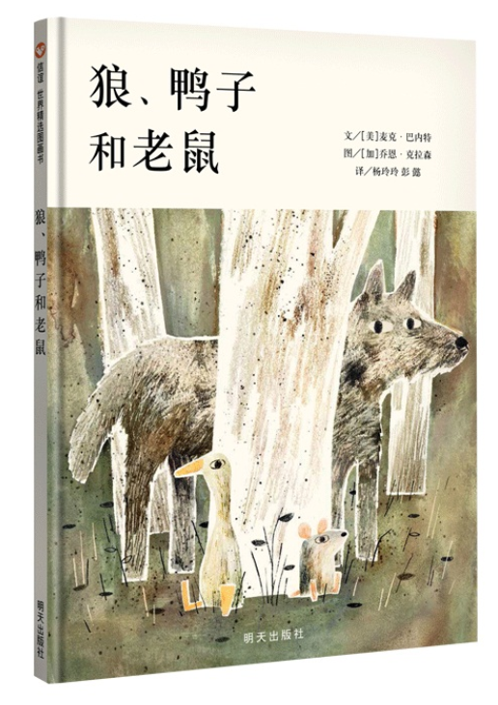
给大家分享一本最近看到的，我非常喜欢的一本绘本《萝卜回来了》，这个故事大家应该也很熟悉了，也可能已经看过这个故事的其他版本。但这个新的版本，真的是一看就喜欢上了。
总结一下，我在这本绘本中发现乐趣：
1、一个有趣的故事：
2、图画很美，细节超多
3、跟其他版本的绘本对比阅读也有很多有意思的发现（找相同和不同）
4、交流和思考：
总结一下就是，要激发孩子的阅读兴趣，除了尊重孩子本身的兴趣之外，也要多多去发现绘本中的乐趣，你发现得越多，你也就越可能激发孩子的阅读兴趣。看孩子，也要多看书。只是一味地围着孩子的兴趣打转，有时候你也会把自己绕进圈里，读着读着就发现找不到书了。因为如果孩子的兴趣单一，你对书的认知也比较单一，那么，真的就很容易“选不出书”的死胡同。
练就一双发现绘本的乐趣的眼睛，你会发现，每一本书都好看，都耐看。
唯有乐趣，方能持久。有兴趣的事不用坚持，不喜欢的事怎么也坚持不了。

——来，我们一起来发现绘本的更多乐趣。
哪些地方特别有意思（好玩），而不仅仅是这本书讲了一个什么故事。

